HỌ TÊN/ MSSV: Dương Thanh Thảo/ B2604671
Nhóm học phần: CT005/ D01

Lab 2

Bài thực hành số 1- Trộn thư dữ liệu từ Excel

Mrs Mary Collins 3/2 Street
10 Bally Rd CanTho
Sydney VietNam
Australia

Dear Participant
As you may be aware, we have been running a variety of courses at the college
ranging from 1 week to 12 weeks. We are now happy to inform you that we are
introducing several 2-day courses, which will be held both at weekends and
mid-week to suit the varying needs of potential students.

Please find enclosed an application form and a program schedule. We look forward
to your participation.
Yours truly,

Course Director.

Mr Tom Thompson 3/2 Street
15 Bondi Rd CanTho
Sydney VietNam
Australia

Dear Participant
As you may be aware, we have been running a variety of courses at the college
ranging from 1 week to 12 weeks. We are now happy to inform you that we are
introducing several 2-day courses, which will be held both at weekends and
mid-week to suit the varying needs of potential students.

Please find enclosed an application form and a program schedule. We look forward
to your participation.
Yours truly,

Course Director.

Ms Roberta Reynolds 3/2 Street
85 Lombard Street CanTho
New York VietNam
America

Dear Participant
As you may be aware, we have been running a variety of courses at the college
ranging from 1 week to 12 weeks. We are now happy to inform you that we are
introducing several 2-day courses, which will be held both at weekends and
mid-week to suit the varying needs of potential students.

Please find enclosed an application form and a program schedule. We look forward
to your participation.
Yours truly,

Course Director.

Mr Tâm Nguyen Minh 3/2 Street
115 Trần Hưng Đạo CanTho
CanTho VietNam
VietNam

Dear Participant
As you may be aware, we have been running a variety of courses at the college
ranging from 1 week to 12 weeks. We are now happy to inform you that we are
introducing several 2-day courses, which will be held both at weekends and
mid-week to suit the varying needs of potential students.

Please find enclosed an application form and a program schedule. We look forward
to your participation.
Yours truly,

Course Director.

Ms George Stephens 3/2 Street
34 George Street CanTho
Sydney VietNam
Australia

Dear Participant
As you may be aware, we have been running a variety of courses at the college
ranging from 1 week to 12 weeks. We are now happy to inform you that we are
introducing several 2-day courses, which will be held both at weekends and
mid-week to suit the varying needs of potential students.

Please find enclosed an application form and a program schedule. We look forward
to your participation.
Yours truly,

Course Director.

Mr Frank Hunter 3/2 Street
23 Mullins Rd CanTho
Geelong VietNam
Australia

Dear Participant
As you may be aware, we have been running a variety of courses at the college
ranging from 1 week to 12 weeks. We are now happy to inform you that we are
introducing several 2-day courses, which will be held both at weekends and
mid-week to suit the varying needs of potential students.

Please find enclosed an application form and a program schedule. We look forward
to your participation.
Yours truly,

Course Director.

Mrs Hang Le Thanh 3/2 Street
14 Le Duan CanTho
Ha Noi VietNam
VietNam

Dear Participant
As you may be aware, we have been running a variety of courses at the college
ranging from 1 week to 12 waeeks. We are now happy to inform you that we are
introducing several 2-day courses, which will be held both at weekends and
mid-week to suit the varying needs of potential students.

Please find enclosed an application form and a program schedule. We look forward
to your participation.
Yours truly,

Course Director.

Bài thực hành số 2-Tạo mục lục
Lời cảm ơn

Mục lục
Chương 1: GIỚI THIỆU 1
1.1 Lý do chọn đề tài 1
1.2 Mục đích nghiên cứu 1
1.3 Đối tượng, phạm vi nghiên cứu 1
1.3.1 Đối tượng nghiên cứu 1
1.3.2 Phạm vi nghiên cứu 1
1.4 Nội dung và phương pháp nghiên cứu 1
1.4.1 Về lý thuyết 1
1.4.2 Về kỹ thuật 1
1.5 Các công cụ thực hiện 1
Chương 2: CƠ SỞ LÝ THUYẾT 2
2.1 Hệ điều hành Android 2
2.1.1 Lịch sử phát triển Android 2
2.1.2 Tính năng mở của Android 2
2.2 Firebase 2
2.2.1 Lịch sử phát triển Firebase 2
2.2.2 Các dịch vụ Firebase 2
2.3 Tìm hiểu về API 2
2.3.1 Khái niệm API 2
2.3.2 Phân loại API 2
Chương 3: NỘI DUNG VÀ KẾT QUẢ NGHIÊM CỨU 3
3.1 Đặc tả hệ thống 3
3.1.1 Đối tượng quản trị viên 3
3.1.2 Đối tượng người dùng 3
3.2 Phân tích hệ thống 3
3.2.1 Yêu cầu hệ thống 3
3.2.2 Các tác nhân hệ thống 3
3.2.3 Các Use case hệ thống 3
3.2.4 Lưu đồ xử lý chính hệ thống 3
3.3 Kết quả nghiên cứu 3
3.3.1 Ứng dụng người dùng 3
3.3.2 Ứng dụng quản trị 3
Chương 4: KẾT LUẬN VÀ HƯỚNG PHÁT TRIỂN 4
4.1 Kết quả đạt được 4
4.2 Nhận xét 4
4.3 Hướng phát triển 4
TÀI LIỆU THAM KHẢO 5
PHỤ LỤC 6

Danh mục đồ thị

Danh mục hình
Hình 2-1, Giới thiệu Firebase 2
Hình 3-1, Sơ đồ use case hệ thống 3
Hình 3-2, Lưu đồ xử lý của hệ thống 3
Hình 3-3, Giao diện chính người dùng 3
Hình 3-4, Mô tả các nút chức năng 3
Hình 3-5, Giao diện người dùng đăng nhập 3
Hình 3-6, Giao diện chính quản trị 3
Hình 3-7, Giao diện người dùng đăng nhập 3

Danh mục bảng
Bảng 1-1, Mô tả các công nghệ thực hiện 1
Bảng 2-1, Tóm tắt các phiên bản Android 2
Bảng 2-2, Mô tả các dịch vụ của Firebase 2
Bảng 2-3, Mô tả các ưu điểm và khuyết điểm của API. 2
Bảng 3-1, Mô tả đối tượng và quyền của quản trị viên 3
Bảng 3-2, Mô tả đối tượng và quyền của người dùng 3
Bảng 3-3, Mô tả các chức năng của hệ thống 3

Danh mục từ viết tắt và thuật ngữ

Tóm tắt (tiếng Việt)

Tóm tắt (tiếng ANH)

GIỚI THIỆU

Lý do chọn đề tài

Mục đích nghiên cứu

Đối tượng, phạm vi nghiên cứu

Đối tượng nghiên cứu

Phạm vi nghiên cứu

Nội dung và phương pháp nghiên cứu

Về lý thuyết

Về kỹ thuật

Các công cụ thực hiện
Bảng 1-1, Mô tả các công nghệ thực hiện

CƠ SỞ LÝ THUYẾT

Hệ điều hành Android
Android là một mã nguồn mở, hệ điều hành di động dựa trên Linux được thiết kế bởi Google cho điện thoại thông minh và máy tính bảng [1]

Lịch sử phát triển Android
Bảng 2-1, Tóm tắt các phiên bản Android

Tính năng mở của Android

Firebase

Lịch sử phát triển Firebase
Hình 2-1, Giới thiệu Firebase

Các dịch vụ Firebase
Bảng 2-2, Mô tả các dịch vụ của Firebase
Firebase realtime database: Yếu tố này giúp người dùng nhận dữ liệu dưới dạng JSON đồng thời đồng bộ thời gian thực đến mọi liên kết [2]

Tìm hiểu về API

Khái niệm API
Bảng 2-3, Mô tả các ưu điểm và khuyết điểm của API, [3]

Phân loại API

NỘI DUNG VÀ KẾT QUẢ NGHIÊM CỨU

Đặc tả hệ thống

Đối tượng quản trị viên
Bảng 3-1, Mô tả đối tượng và quyền của quản trị viên

Đối tượng người dùng
Bảng 3-2, Mô tả đối tượng và quyền của người dùng

Phân tích hệ thống
Bảng 3-3, Mô tả các chức năng của hệ thống

Yêu cầu hệ thống

Các tác nhân hệ thống

Các Use case hệ thống
Hình 3-1, Sơ đồ use case hệ thống

Lưu đồ xử lý chính hệ thống
Hình 3-2, Lưu đồ xử lý của hệ thống

Kết quả nghiên cứu

Ứng dụng người dùng
Hình 3-3, Giao diện chính người dùng
Hình 3-4, Mô tả các nút chức năng
Hình 3-5, Giao diện người dùng đăng nhập

Ứng dụng quản trị
Hình 3-6, Giao diện chính quản trị
Hình 3-7, Giao diện người dùng đăng nhập

KẾT LUẬN VÀ HƯỚNG PHÁT TRIỂN

Kết quả đạt được

Nhận xét

Hướng phát triển

TÀI LIỆU THAM KHẢO

[1] | T. M. Nguyễn, Bài giảng nền tảng CNTT, 2021.
[2] | N. Hồng, "Firebase là gì," Tino Group, [Online]. Available: https://wiki.tino.org/firebase-la-gi.
[3] | S. S. A. S. Brenda Jin, Designing Wed APIs, O'Reilly Media, lnc., 2018.

PHỤ LỤC

Bài thực hành số 3- Google Docs
https://docs.google.com/document/d/10khU41LYmo9UGFqZLgZDNxHJEBsRyo7bKYf9gmxKtOQ/edit?usp=sharing

Lab3

Thực hành 1: Microsoft Excel

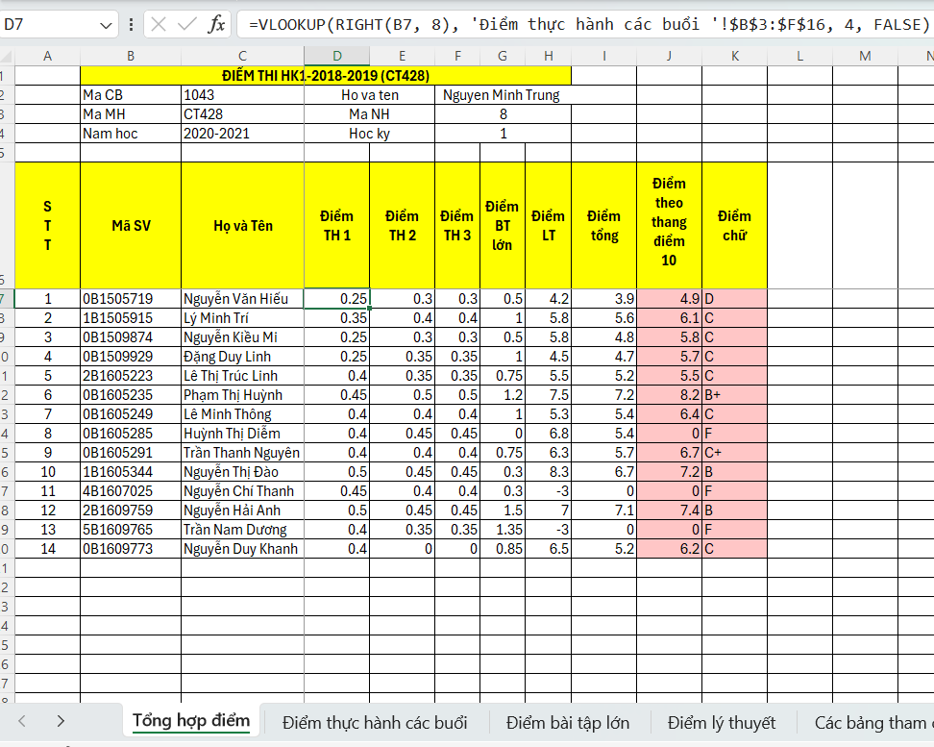

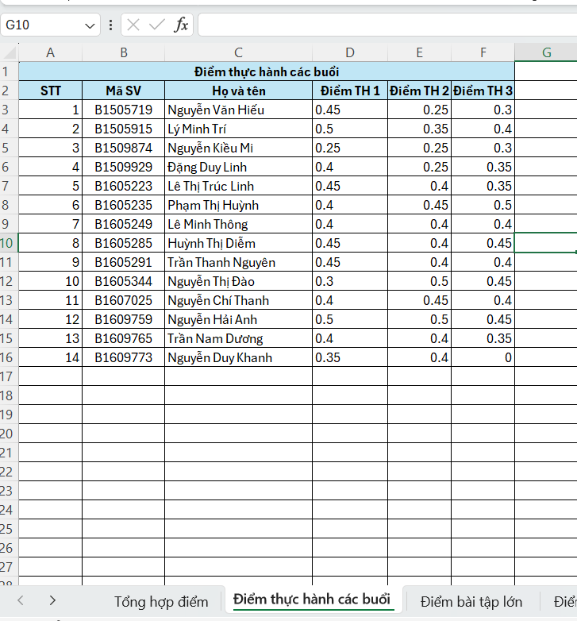

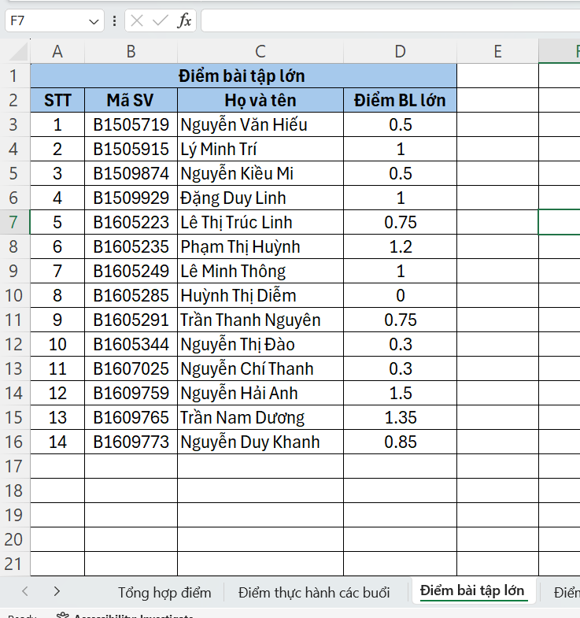

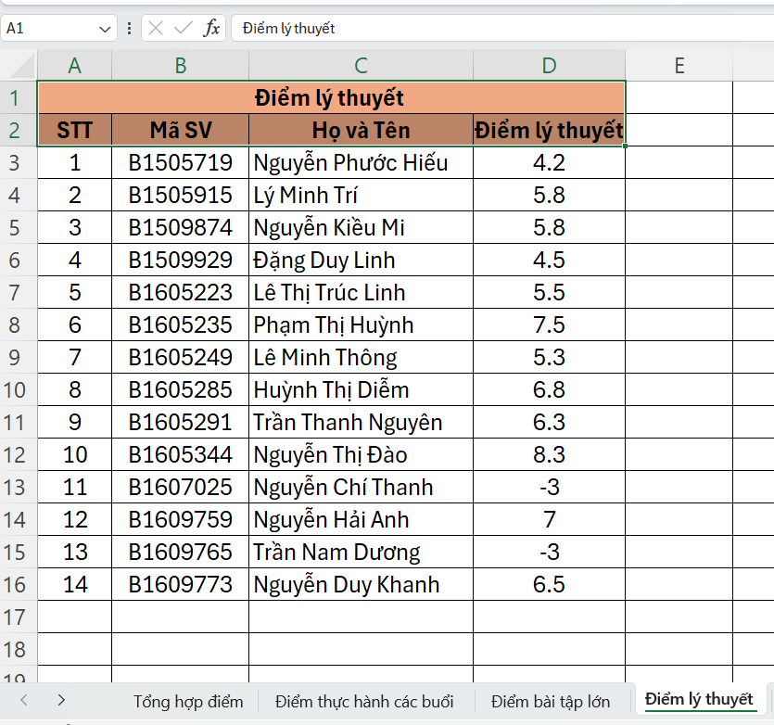
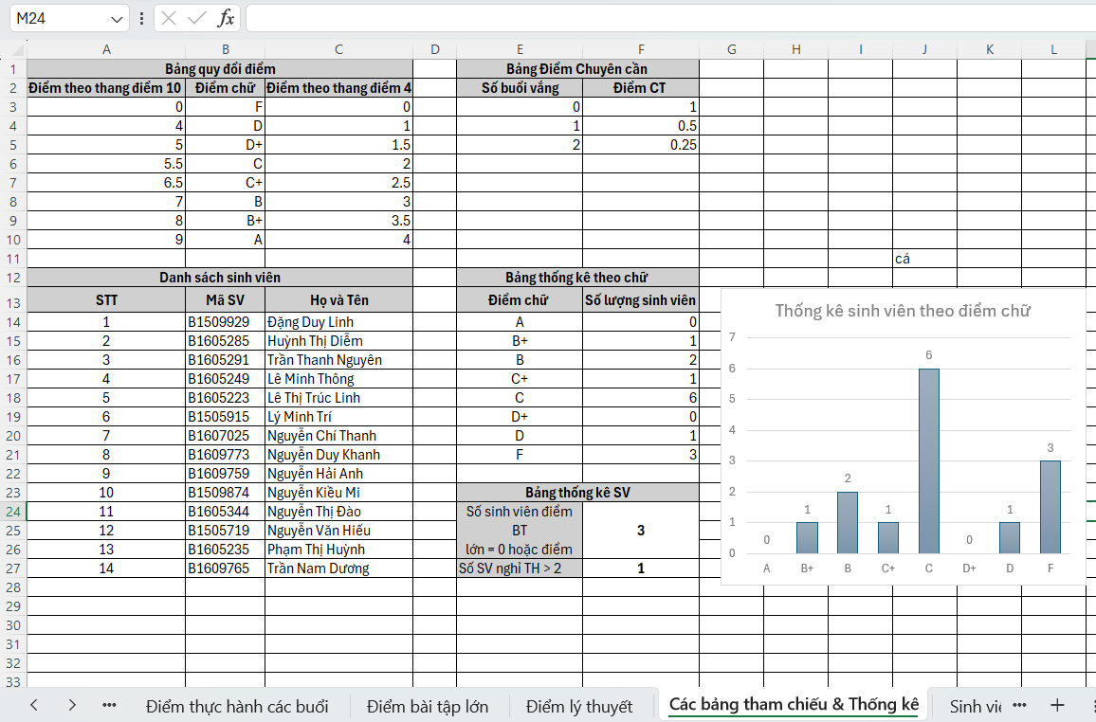

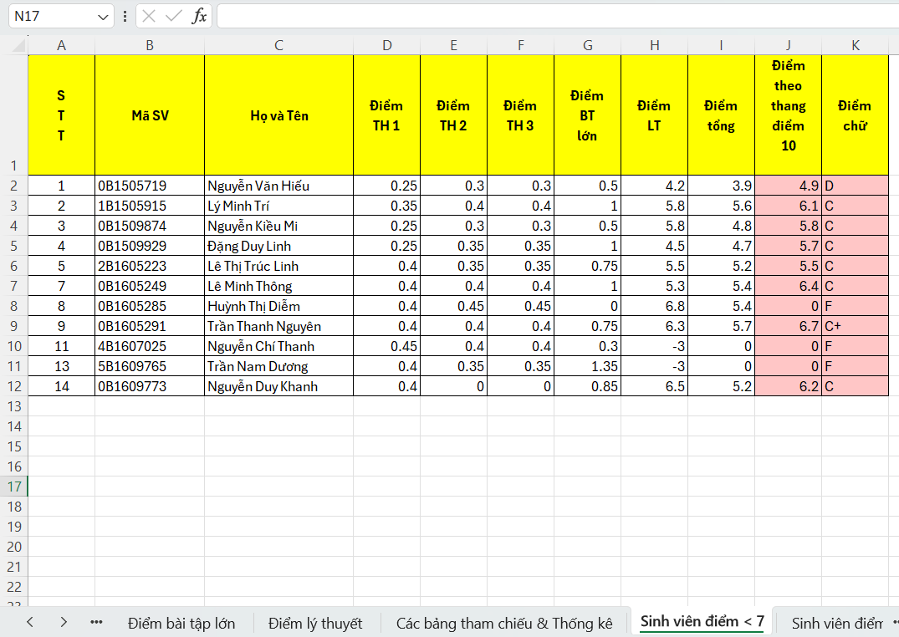

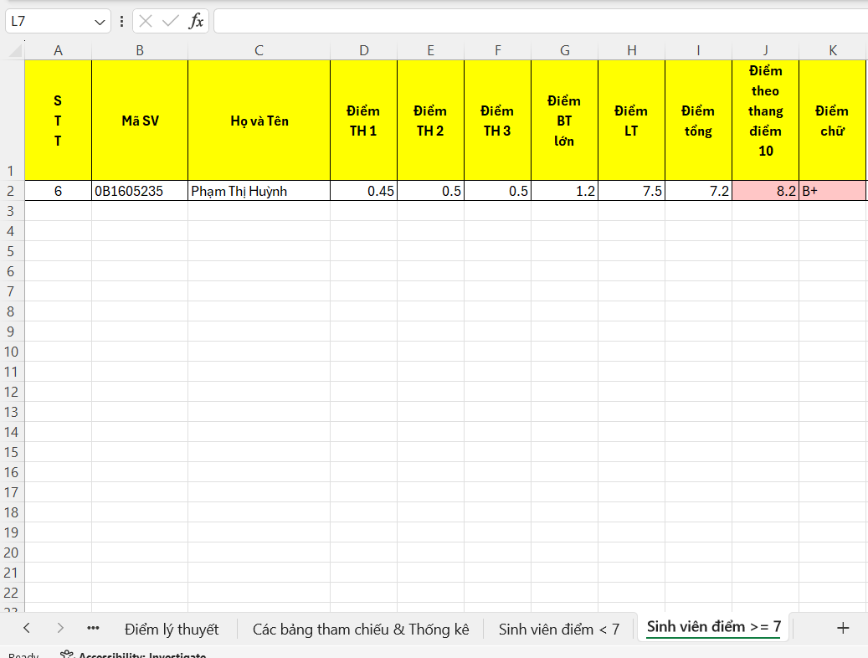

Thực hành 2: Google Sheets
https://docs.google.com/spreadsheets/d/1jV24aS9IkqPraPgbY75z_zoNNfKOEyPbcklbxWCituM/edit?usp=sharing

Lab4

Thực hành số 1

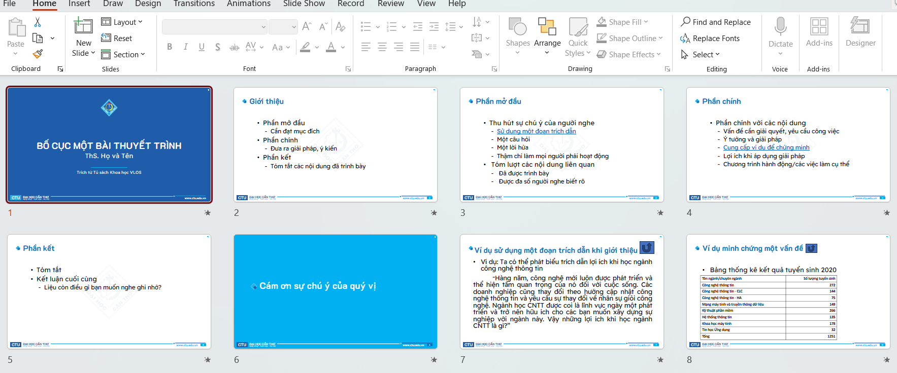

Thực hành số 2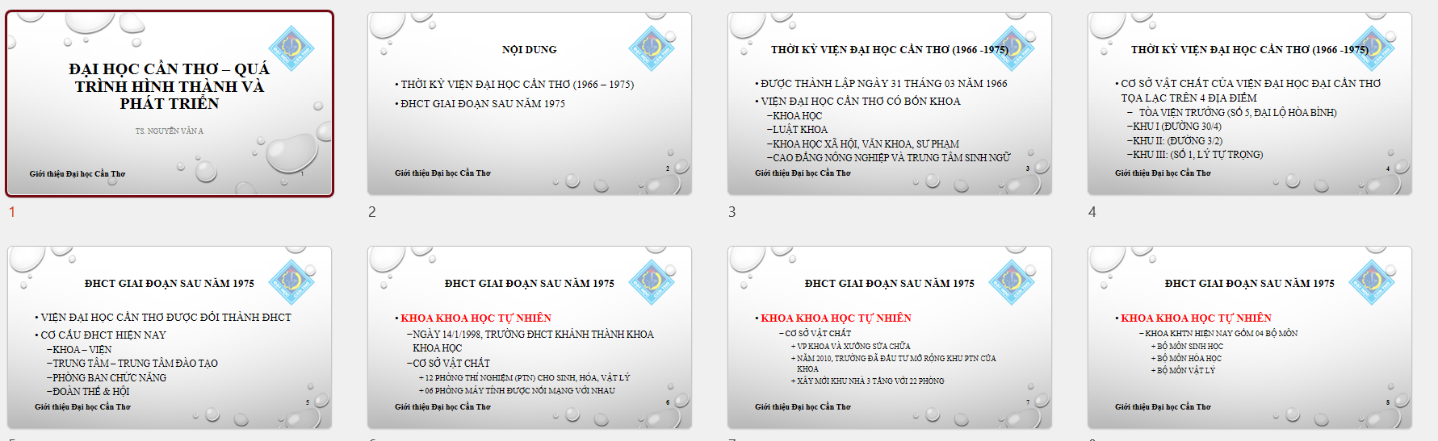
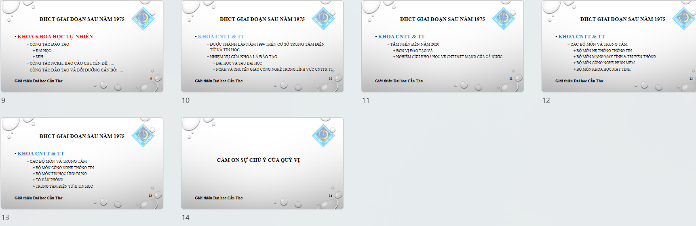

Lab 5

Quản lý mã nguồn với Git và GitHub
https://github.com/thaob2604671-gif/CT005_Lab05

